Полякова Е.В. 3 класс Математика 15.11.2021
Урок №17 Тема 3 (9ч) Зависимости между пропорциональными величинами.
Тема: Что узнали. Чему научились.
Цель: создать благоприятные условия закрепления и совершенствования изученного материала.
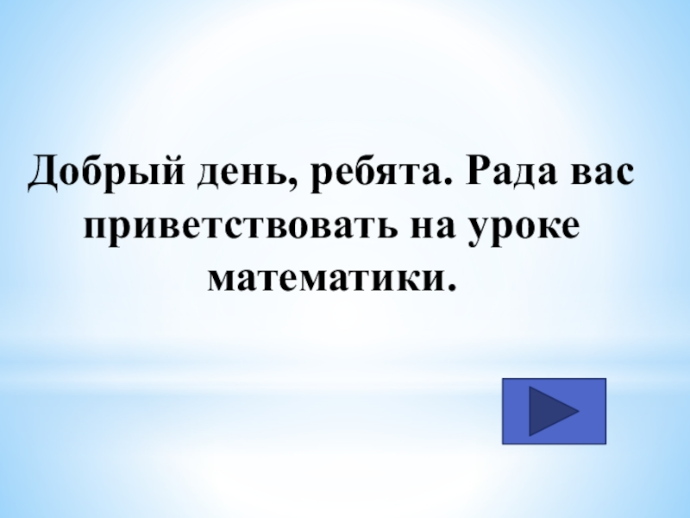
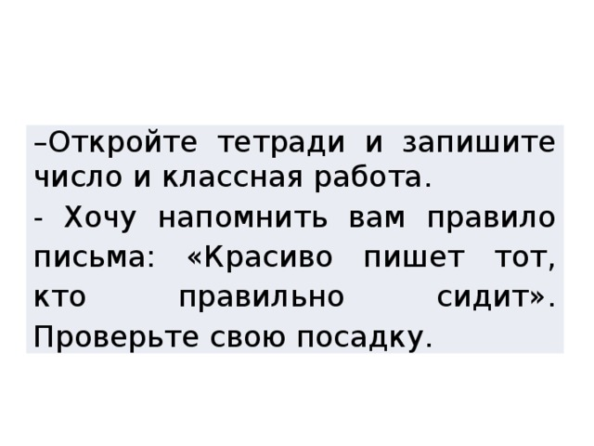

15 ноября

Классная работа
1.Повторение.
а) Математический диктант
-Ребята, перейдите по ссылке
https://youtu.be/cnxuA3k5w0w
и выполните задания. В рабочую тетрадь записываете только ответы, через запятую.
б) Геометрическая задача
У себя в тетрадях начертите прямоугольник со сторонами 3см и 5 см. Найдите его площадь.
-Как найти площадь фигуры? (длину умножить на ширину)
2.Контроль знаний.
-Дорогие ребята, предлагаю открыть учебник на странице 29-30.Мы с вами поделились на группы, для каждой группы я подготовила задания.
«Умнички» | «СОЛНЫШКИ» | «СОКОЛЫ»
Стр.29,№7,№5(1) | Стр.31,№17,18(1,2),№22 | Стр.30,№10,№11(2,3)
3.Домашнее задание
Стр.30,№13 | Стр.30,№12 | Стр.31,№18(1,2)

